ЧЕЛЯБИНСКАЯ ОБЛАСТЬ

АДМИНИСТРАЦИЯ
ЗЛАТОУСТОВСКОГО ГОРОДСКОГО ОКРУГА
ПОСТАНОВЛЕНИЕ

15.07.2025 г. | № | 242-П/АДМ
г.Златоуст
О внесении изменений
в постановление Администрации Златоустовского городского округа от 30.04.2020 г. № 183-П/АДМ
«Об утверждении Плана мероприятий по противодействию коррупции в Златоустовском городском округе на 2021 - 2024 годы»

В целях уточнения правового акта,
ПОСТАНОВЛЯЮ:
1. Внести в постановление Администрации Златоустовского городского округа от 30.04.2020 г. № 183-П/АДМ «Об утверждении Плана мероприятий
по противодействию коррупции в Златоустовском городском округе
на 2021 - 2024 годы» (в редакции от 11 июня 2021 г. № 294-П/АДМ,
от 25 августа 2021 г. № 388-П/АДМ) следующие изменения:
1) в наименовании и по тексту слова «План мероприятий
по противодействию коррупции в Златоустовском городском округе
на 2021 - 2024 годы» в соответствующих числе и падеже заменить словами «План противодействия коррупции в Златоустовском городском округе
на 2021 - 2025 годы» в соответствующих числе и падеже;
2) в приложении по тексту столбца «Срок реализации» слова «2021 - 2024 годы» заменить словами «2021 - 2025 годы»;
2. Пресс - службе Администрации Златоустовского городского округа (Семенова А.Г.) опубликовать настоящее постановление в газете «Златоустовский рабочий» и разместить на официальном сайте Златоустовского городского округа в сети «Интернет».
3. Организацию и контроль выполнения настоящего постановления возложить на заместителя Главы Златоустовского городского округа по общим вопросам Дьячкова А.А.
4. Распространить действие настоящего постановления
на правоотношения, возникшие с 01.01.2025 г.
Исполняющий обязанности Главы  Златоустовского городского округа | 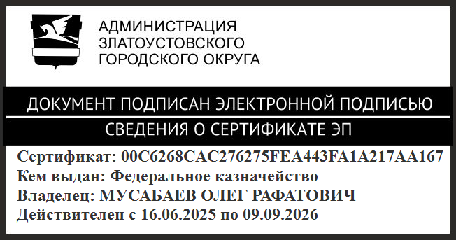 | О.Р. Мусабаев

